
PROJET PIT.AGORA' – PROGRAMME LEONARDO D.V. TOI 2010
Code CUP : G12F10000140006

Fiche de controle- expérimentation laboratoire – Bâtons pour le calcul

Ecole:..............................................................enseignant de reference:............................................
classe:....................................................................................................................................................
étudiant:...................................................................................................................................................

Pour quelle opération sont utilisés les batons de Napier? .....................................

Pouvez-vous décrire la procédure pour calculer 4 x 412 en utilisant les bâtons de Napier?
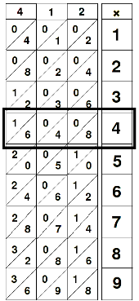
..............................................................................................
.............................................................................................
..............................................................................................
..............................................................................................
..............................................................................................
..............................................................................................
.............................................................................................
..............................................................................................
..............................................................................................

Pouvez-vous décrire la procédure pour multiplier un nombre à trois chiffres par un nombre à un seul chiffre en utilisant les bâtons de Napier?
...........................................................................................................................................................
...........................................................................................................................................................
...........................................................................................................................................................
...........................................................................................................................................................
...........................................................................................................................................................

Combien de chiffres peut avoir le premier de deux nombres à multiplier en utilisant les bâtons de Napier?
...........................................................................................................................................................
...........................................................................................................................................................

- Est-il possible de multiplier par un nombre de deux ou plusieurs chiffres?
[ ] - Non
[ ] - Oui, exactement par la meme procédure
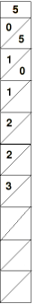
[ ] - Oui, on doit calculer separement les produits par chachun des chiffres, puis les ajouter en prenant soin de la position.
[ ] - Seulement par un nombre à deux chiffres
[ ] - Seulement par un nombre à plus de trois chiffres

Pouvez-vous compléter le baton sur la droite en insérant les chiffres manquants?

Pouvez-vous décrire comment il est construit en général un bâton de Napier? ...............................................................................................................................................
...........................................................................................................................................................
...........................................................................................................................................................
...........................................................................................................................................................

Quels sont les avantages de l'utilisation de tiges de Napier par rapport à la manière habituelle de multiplier? ......................................................................................................................................
...........................................................................................................................................................
...........................................................................................................................................................
...........................................................................................................................................................
...........................................................................................................................................................
Quels les désavantages?
...........................................................................................................................................................
...........................................................................................................................................................
...........................................................................................................................................................
...........................................................................................................................................................
...........................................................................................................................................................

Comment avez-vous aimé les expériences avec les tiges de Napier? Donnez une note de 1 à 10

Ennuyeux [ 1 ] [ 2 ][ 3 ] [ 4 ][ 5 ][ 6 ][ 7 ][ 8 ][ 9 ][ 10 ] Amusantes

Inutiles [ 1 ] [ 2 ][ 3 ] [ 4 ][ 5 ][ 6 ][ 7 ][ 8 ][ 9 ][ 10 ] Utiles

Difficiles[ 1 ] [ 2 ][ 3 ] [ 4 ][ 5 ][ 6 ][ 7 ][ 8 ][ 9 ][ 10 ] Faciles

La multiplication par jalousie.

Pouvez-vous remplir le tableau suivant en exécutant «par jalousie» le produit 316 fois 72?
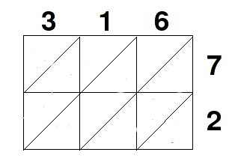

Quelles sont les principales différences entre notre technique de multiplication et celle par jalousie?
...........................................................................................................................................................
...........................................................................................................................................................
...........................................................................................................................................................
...........................................................................................................................................................
...........................................................................................................................................................
...........................................................................................................................................................

Avant le laboratoire connessiez-vous la multiplication par jalousie? .............
À quelle occasion l’avez-vous rencontrée?
...........................................................................................................................................................

Saviez-vous qu'il y avait des différentes techniques de multiplication? ..................

À quelle occasion les avez-vous rencontrées?
...........................................................................................................................................................

Batons de Genaille-Lucas pour les multiplications

Pouvez-vous décrire la procédure pour calculer 628 x 6 en utilisant les bâtons de Genaille-Lucas?
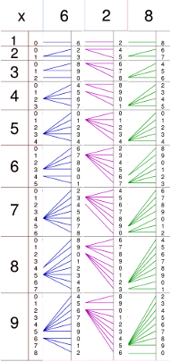
......................................................................................................
......................................................................................................
......................................................................................................
......................................................................................................
......................................................................................................
......................................................................................................
......................................................................................................

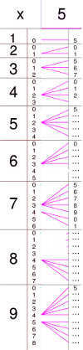
Pouvez-vous décrire la procédure pour multiplier un nombre à trois chiffres par un nombre à un seul chiffre en utilisant les bâtons de Genaille-Lucas?
......................................................................................................
......................................................................................................
......................................................................................................
......................................................................................................
......................................................................................................
......................................................................................................

Pouvez-vous compléter le bâton de multiplication par 5 en insérant les lignes et les
chiffres qui manquent?

À quoi servent les petits chiffres dans la colonne sur le côté droit du bâton?
...........................................................................................................................................................
...........................................................................................................................................................
...........................................................................................................................................................
...........................................................................................................................................................

À quoi ça sert les lignes qui partent de chacun de ces nombres?
[ ] – Pour rappeler que je dois garder une retenue
[ ] - Pour exécuter une division en les percourant à l’envers
[ ] - Pour marquer les espaces où il faut écrire les produits partiels
[ ] - Pour indiquer la retenue sur ​​le bâton immédiatement à gauche

Quels sont les avantages de l'utilisation de bâtons de Genaille-Lucas par rapport à la manière habituelle de multiplier?
...........................................................................................................................................................
...........................................................................................................................................................
...........................................................................................................................................................
...........................................................................................................................................................
Quels les désavantages?
...........................................................................................................................................................
...........................................................................................................................................................
...........................................................................................................................................................
...........................................................................................................................................................

Quels sont les avantages de l'utilisation de bâtons de Genaille-Lucas par rapport à ceux de Napier?
...........................................................................................................................................................
...........................................................................................................................................................
...........................................................................................................................................................
...........................................................................................................................................................
Quels les désavantages?
...........................................................................................................................................................
...........................................................................................................................................................
...........................................................................................................................................................
...........................................................................................................................................................

Comment avez-vous aimé les expériences avec les bâtons de Genaille-Lucas? Donnez une note de 1 à 10

Ennuyeux [ 1 ] [ 2 ][ 3 ] [ 4 ][ 5 ][ 6 ][ 7 ][ 8 ][ 9 ][ 10 ] Amusantes

Inutiles [ 1 ] [ 2 ][ 3 ] [ 4 ][ 5 ][ 6 ][ 7 ][ 8 ][ 9 ][ 10 ] Utiles

Difficiles[ 1 ] [ 2 ][ 3 ] [ 4 ][ 5 ][ 6 ][ 7 ][ 8 ][ 9 ][ 10 ] Faciles

Le Promptuarim de Napier

Les bâtons du Promptuarim de Napier servent pour .......................

Pouvez-vous décrire la procédure pour calculer 345 x 69 en utilisant les bâtons du Promptuarim de Napier?
.......................................................................................................................
.......................................................................................................................
.......................................................................................................................
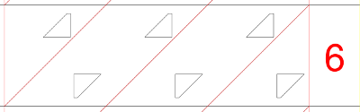
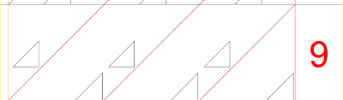
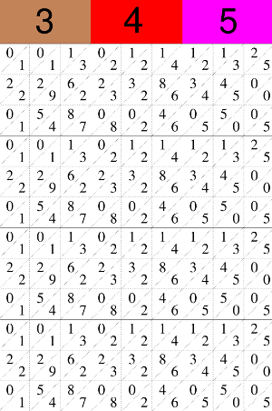
.......................................................................................................................
.......................................................................................................................
.......................................................................................................................
.......................................................................................................................
.......................................................................................................................
.......................................................................................................................
.......................................................................................................................
.......................................................................................................................

Pouvez-vous décrire la procédure pour multiplier un nombre à trois chiffres par un nombre à trois chiffres en utilisant les bâtons du Promptuarim de Napier?
...........................................................................................................................................................
...........................................................................................................................................................
...........................................................................................................................................................
...........................................................................................................................................................
...........................................................................................................................................................
...........................................................................................................................................................
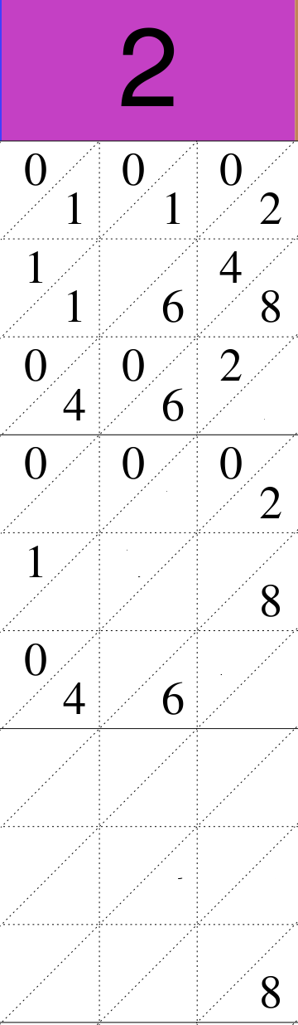
...........................................................................................................................................................
...........................................................................................................................................................
...........................................................................................................................................................
...........................................................................................................................................................

Pouvez-vous compléter le baton sur la droite en insérant
les chiffres manquants?

Quelle est la différence principale entre les bâtons de Napier classiques et
ceux du Promptuarim?
...........................................................................................................................................................
...........................................................................................................................................................
...........................................................................................................................................................
...........................................................................................................................................................
...........................................................................................................................................................
...........................................................................................................................................................
...........................................................................................................................................................
...........................................................................................................................................................
...........................................................................................................................................................
...........................................................................................................................................................

Combien de chiffres au plus peut avoir le premier de deux nombres à multiplier?
[ ] - Un
[ ] - Deux
[ ] - Trois
[ ] - Neuf
[ ] - Dix
[ ] - Il n'ya pas de limites, il suffit d’avoir assez de bâtons verticaux et de construire des bâtons à fenêtres suffisamment longs
[ ] - Autre reponse: .................................

Combien de chiffres au plus peut avoir le deuxième nombre?
[ ] - Un
[ ] - Deux
[ ] - Trois
[ ] - Neuf
[ ] - Dix
[ ] - Il n'ya pas de limites, il suffit d’avoir assez de bâtons verticaux et de construire des bâtons à fenêtres suffisamment longs
[ ] - Il n'ya pas de limites, il suffit d’avoir assez de bâtons à fenêtres et de construire des bâtons verticaux suffisamment longs
[ ] - Autre reponse: .................................

Quels sont les avantages de l'utilisation de bâtons du Promptuarim de Napier par rapport à la manière habituelle de multiplier?

...........................................................................................................................................................
...........................................................................................................................................................
...........................................................................................................................................................
...........................................................................................................................................................
...........................................................................................................................................................

Quels les désavantages?
...........................................................................................................................................................
...........................................................................................................................................................
...........................................................................................................................................................
...........................................................................................................................................................
...........................................................................................................................................................

Quels sont les avantages de l'utilisation de bâtons du Promptuarim de Napier par rapport aux bâtons de Napier?
...........................................................................................................................................................
...........................................................................................................................................................
...........................................................................................................................................................
...........................................................................................................................................................
...........................................................................................................................................................
Quels les désavantages?
...........................................................................................................................................................
...........................................................................................................................................................
...........................................................................................................................................................
...........................................................................................................................................................
...........................................................................................................................................................

Comment avez-vous aimé les expériences avec les bâtons du Promptuarim de Napier?

[ ] - Amusantes
[ ] - Ennuyeux

[ ] - Utiles
[ ] - Inutiles

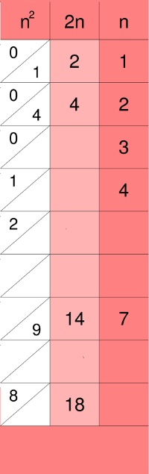
[ ] - Faciles
[ ] - Difficiles

Calcul de la racine carrée avec les bâtons de Napier.

Pouvez-vous compléter le baton pour le calcul des racines en insérant
les chiffres manquants?

Connaissiez-vous déjà une méthode pour le calcul de la racine carrée?
......................
À quelle occasion l’aviez-vous rencontrée ?
...........................................................................................................................................................
...........................................................................................................................................................
Quels sont les avantages de l'utilisation de bâtons de Napier
pour le calcul des racines par rapport à la technique habituelle?
...........................................................................................................................................................
...........................................................................................................................................................
...........................................................................................................................................................
...........................................................................................................................................................
Quels les désavantages?
...........................................................................................................................................................
...........................................................................................................................................................
...........................................................................................................................................................
...........................................................................................................................................................

Comment avez-vous aimé les expériences avec les bâtons de
Napier pour le calcul de la racine?

[ ] - Amusantes
[ ] - Ennuyeux

[ ] - Utiles
[ ] - Inutiles

[ ] - Faciles
[ ] - Difficiles

Batons de Genaille-Lucas pour les divisions

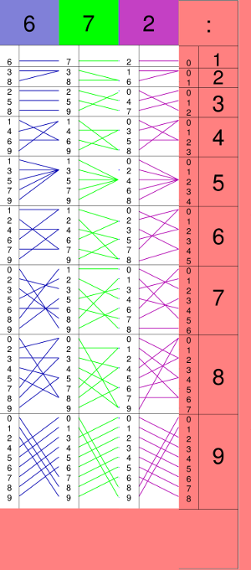
Pouvez-vous décrire la procédure pour calculer 672 : 4
en utilisant les bâtons de Genaille-Lucas pour les divisions?

......................................................................................................................................................................................................................................................................................................................................................................................................................................................................................
......................................................................................................................................................................................................................................................................................................................
......................................................................................................................................................................................................................................................................................................................
......................................................................................................................................................................................................................................................................................................................

Pouvez-vous décrire la procédure pour multiplier un nombre
à n chiffres par un nombre à un seul chiffre en utilisant les
bâtons de Genaille-Lucas pour les divisions?
......................................................................................................................................................................................................................................................................................................................................................................................................................................................................................
......................................................................................................................................................................................................................................................................................................................
......................................................................................................................................................................................................................................................................................................................
......................................................................................................................................................................................................................................................................................................................

Qu'est-ce qui se passe quand la division n'est pas exacte
(c'est à dire avec un reste différent de zero)?
......................................................................................................................................................................................................................................................................................................................................................................................................................................................................................

Peut-on calculer les décimales?
......................................................................................................................................................................................................................................................................................................................
......................................................................................................................................................................................................................................................................................................................

Connaissiez-vous des outils qui aident à faire les calculs? ...............

Quels?........................................................................................................................................

Aimeriez-vous plutôt de faire le calcul
[] - À la main (avec le stylo et le papier)
[] - Avec un calculateur électronique
[] - Avec les bâtons
Pourquoi?
........................................................................................................................................
........................................................................................................................................
........................................................................................................................................
........................................................................................................................................

Connaître les différents bâtons de calcul vous est servi ... (Vous pouvez également marquer des réponses multiples):
[ ] - à rien
[ ] - pour m’amuser
[ ] - pour rafraîchir un peu mes competences en calcul, sans effort
[ ] - m'a confus dans ce que je connaissais déjà
[ ] – à comprendre ce que cela signifie de faire une multiplication
[ ] – à comprendre ce que signifie la propriété distributive
[ ] – pour mieux comprendre que le même résultat peut être atteint de différentes manières (la multiplication peut se faire de différentes manières)
[ ] - pour mieux comprendre comment se fait une division
[ ] – pour comprendre qu'il n'y a pas une seule façon de calculer
[ ] - pour comprendre le processus d'extraction de la racine
[ ] - pour comprendre l'importance de lire les instructions
[ ] – pour connaître les "trucs" pour effectuer certains calculs plus rapidement

Aimeriez-vous de répéter l'expérience ou de faire des expériences similaires? ........................................................................................................................................
........................................................................................................................................
........................................................................................................................................
........................................................................................................................................
........................................................................................................................................
........................................................................................................................................
........................................................................................................................................
........................................................................................................................................

Que changeriez-vous? ........................................................................................................................................
........................................................................................................................................
........................................................................................................................................
........................................................................................................................................
........................................................................................................................................
........................................................................................................................................
........................................................................................................................................
........................................................................................................................................

